ZAPROSZENIE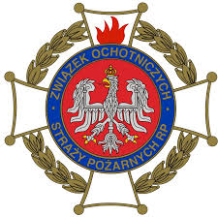
Wójt Gminy Dzierzążnia
oraz
Zarząd Oddziału Gminnego
Związku OSP w Dzierzążni
zapraszają na

GMINNE ZAWODY
SPORTOWO-POŻARNICZE

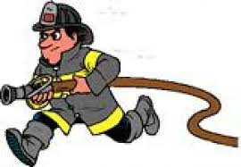
25.06.2022r. (sobota)
o godz. 15⁰⁰
w CUMINIE

teren boiska
dawnej Szkoły Podstawowej
w Cuminie

Serdecznie zapraszamy!!!

